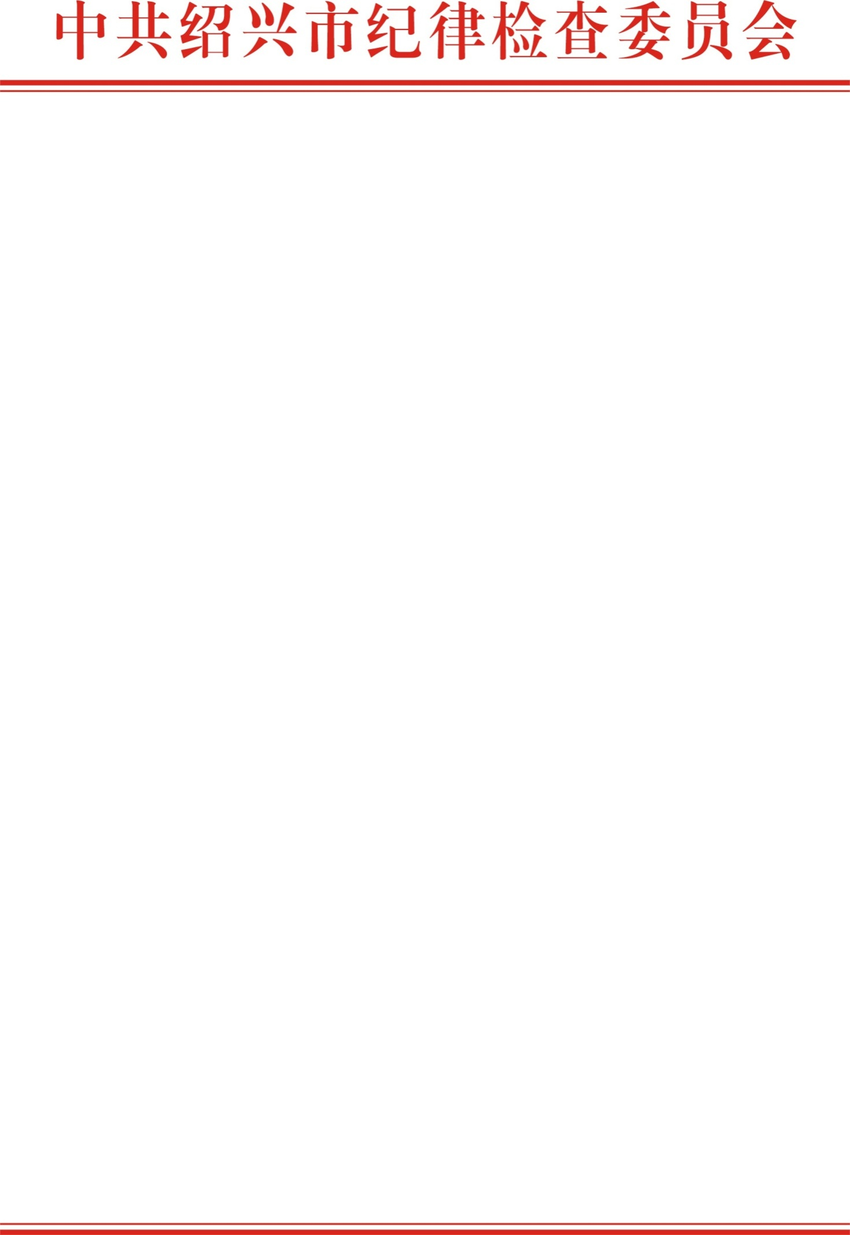

关于组织开展新一期“微考学”活动的通知

各区、市（县）党委、政府，纪委、监委，市级各部门（单位）党委（党组、工委）：
“微考学”是我市落实全面从严治党要求，加强党性和法纪教育，推进清廉绍兴建设的一项重要活动。经研究，将于近期通过“清廉绍兴”微信公众号平台开展新一期“微考学”活动。现将相关活动安排通知如下：
一、考学对象
1．全市党员干部，重点是各级党员领导干部。
2．全市行使公权力的公职人员。
二、考学内容
考题内容主要为党的十九届六中全会关于全面从严治党、党风廉政建设和反腐败斗争的重要论述，以及党章党规党纪、宪法法律法规，特别是《中华人民共和国监察法》《中华人民共和国公职人员政务处分法》《中华人民共和国监察法实施条例》等。
三、考学形式
通过手机进行答题，包括单选、多选、判断，共10题，答题时间为20分钟。
四、活动组织
1．考学流程：“微考学”活动依托“清廉绍兴”微信公众号平台开展。考学对象通过“清廉绍兴”微信公众号（微信公众号搜索：清廉绍兴）首页底部菜单“党纪考学”—“微考学”参加活动，根据提示如实填写姓名、手机号码、地区、单位等身份信息后即可开始答题，答题应由本人自主完成。本次考学2022年1月30日截止。
2．结果运用：“微考学”传统考学形式的答题情况将作为各地各部门开展主题教育和党风廉政教育的重要依据，考学进展情况将分地区、单位、干部层级等进行通报。
五、工作要求
“微考学”是我市深入开展党风廉政教育活动的重要载体，各地各部门务必高度重视。市级各部门应在广泛发动本级党员干部职工参加的基础上，全面组织下属单位党员干部职工参加“微考学”活动。

中共绍兴市纪委办公室
2022年1月4日

